Министерство науки и высшего образования РФ

Севастопольский государственный университет

Кафедра информационных систем

ОТЧЕТ

по лабораторной работе №1

Исследование применения аппарата бинарных отношений для решения задачи выбора альтернатив

по дисциплине «Теория принятия решений»

|  |  |  |
| --- | --- | --- |
|  |  |  |

Выполнил:

Студент группы ИС/б 17-2-о

Черняев Н.Г.

Проверил:

Кротов К.В.

г. Севастополь 2019

1.Цель работы

Исследовать применение аппарата бинарных отношений при принятии решений по выбору альтернатив.

2.Постановка задачи

Вариант №3

Выполнить разработку программы, реализующей определение упорядоченного множества решенийMaxR для множества *Х*, руководствуясь заданной формой графа отношений. При разработке программы использовать приведенные в теоретическом введении правила формирования множества MaxR с учетом рассмотрения вершин-приемников на каждом шаге алгоритма (задача, обратная рассматриваемой для Варианта 2). При формировании упорядоченного множества решений указывать номер яруса, на котором находятся решения. Определить эффективные решения. При разработке программы использовать вид графа отношений между решениями множества *Х*, аналогичный варианту 2. Реализовать определение эффективных решений для графов.

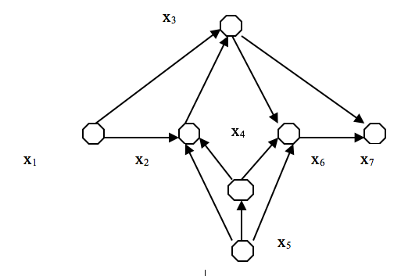

Рисунок 2.1 - Граф №1

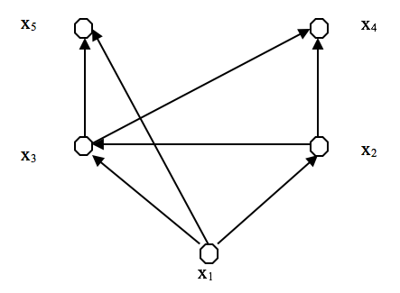

Рисунок 2.2 - Граф №2

3.ход работы

1. Аналитическое решение

Матрица инцидентности для Графа №1:

Упорядоченное множество решений будет иметь вид:

Таблица 1 — упорядоченное множество решений для Графа №1

|  |  |
| --- | --- |
| Ярус | Эффективное решение |
| 1 | X7 |
| 2 | X6 |
| 3 | X3 |
| 4 | X2 |
| 5 | X1,X4 |
| 6 | X5 |

Приведем матрицу инцидентности Графа №2:

Упорядоченное множество решений для Графа №2 будет иметь вид:

Таблица 2 — упорядоченное множество решений для Графа №2

|  |  |
| --- | --- |
| Ярус | Эффективное решение |
| 1 | X4, x5 |
| 2 | X3 |
| 3 | X2 |
| 4 | X1 |

1. Программное решение

**package** tpr_1_lab;

**public** **class** Solver {

**static** **void** Solve(**int**[][] array) {

**int**[] maxR = **new** **int**[10];

**int** count = array.length;

**int** k = 0;

**int** k1 = 1;

**while** (count > 0) {

**for** (**int** i = 0; i < array.length; i++) {

**int** sum = 0;

**for** (**int** j = 0; j < array.length; j++) {

sum += array[i][j];

}

**if** (sum == 0) {

k += 1;

maxR[k] = i;

System.***out***.print(maxR[k] + 1 + " ");

}

}

System.***out***.println();

**for** (**int** q = k1; q <= k; q++) {

**for** (**int** j = 0; j < array.length; j++) {

array[maxR[q]][j] = 1;

}

}

**for** (**int** q = k1; q <= k; q++) {

**for** (**int** i = 0; i < array.length; i++) {

array[i][maxR[q]] = 0;

}

}

k1 = k + 1;

count = array.length - k;

}

}

**public** **static** **void** main(String[] args) {

**int**[][] matr1 = { { 0, 1, 1, 0, 1 },

{ 0, 0, 1, 1, 0 },

{ 0, 0, 0, 1, 1 },

{ 0, 0, 0, 0, 0 },

{ 0, 0, 0, 0, 0 } };

**int**[][] matr2 = {

{ 0, 1, 1, 0, 0, 0, 0 },

{ 0, 0, 1, 0, 0, 0, 0 },

{ 0, 0, 0, 0, 0, 1, 1 },

{ 0, 1, 0, 0, 0, 1, 0 },

{ 0, 1, 0, 1, 0, 1, 0 },

{ 0, 0, 0, 0, 0, 0, 1 },

{ 0, 0, 0, 0, 0, 0, 0 }

};

*Solve*(matr1);

System.***out***.println("-----------------------");

*Solve*(matr2);

}

}

4.Результаты

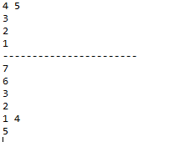

Рисунок 4.1 - Результат выполнения программы

5.Вывод

В ходе лабораторной работы были исследованы бинарные отношения задач принятия решения. Были решены задач принятия решения с использованием выбора эффективных решений, основанных на отношении предпочтения, при котором на верхний ярус выносятся наиболее эффективные решения, а также была написана программа, реализующая генерацию отношения предпочтения.